

**สำเนาคู่ฉบับ**

ที่ กบ ๐๐๒๓.6/ว

ถึง ที่ว่าการอำเภอ ทุกอำเภอ ที่ทำการองค์การบริหารส่วนจังหวัดกระบี่ และสำนักงานเทศบาลเมืองกระบี่

ตามที่จังหวัดกระบี่ได้มีหนังสือ ที่ กบ 0023.6/ว 178 ลงวันที่ 13 มกราคม 2568 แจ้งเผยแพร่ประชาสัมพันธ์ E-Book นวัตกรรมการจัดการขยะที่โดดเด่นขององค์กรปกครองส่วนท้องถิ่นทั้ง 76 จังหวัด ให้กับองค์กรปกครองส่วนท้องถิ่นเพื่อนำไปใช้ประโยชน์ในการดำเนินงาน นั้น

จังหวัดกระบี่ได้รับแจ้งจากกรมส่งเสริมการปกครองท้องถิ่นว่า ได้กำหนดจัดประชุม ถอดบทเรียนองค์ความรู้ เรื่อง นวัตกรรมการบริหารจัดการขยะพื้นที่ต้นแบบ ในวันจันทร์ที่ 17 กุมภาพันธ์ 2568 เวลา 13.30 น. เป็นต้นไป เพื่อเผยแพร่นวัตกรรมการบริหารจัดการขยะที่เป็นต้นแบบให้องค์กรปกครองส่วนท้องถิ่นอื่นๆ ทราบ รวมทั้ง เพื่อให้องค์กรปกครองส่วนท้องถิ่นที่มีความสนใจในนวัตกรรมการบริหารจัดการขยะ สามารถศึกษาถอดบทเรียน และใช้ประโยชน์ในการบริหารจัดการขยะในพื้นที่ให้มีประสิทธิภาพ เกิดผลสัมฤทธิ์ และรักษาสิ่งแวดล้อมในท้องถิ่นให้เกิดความยั่งยืน ในการนี้ จึงขอให้องค์กรปกครองส่วนท้องถิ่นรับชมการประชุมดังกล่าวผ่านทาง Facebook live “กองสาธารณสุขและสิ่งแวดล้อม สถ. มท. รายละเอียดปรากฏตามสิ่งส่งมาพร้อมนี้ สำหรับอำเภอให้แจ้งองค์กรปกครองส่วนท้องถิ่นในพื้นที่ทราบ และดำเนินการด้วย

จังหวัดกระบี่

กุมภาพันธ์ 2568

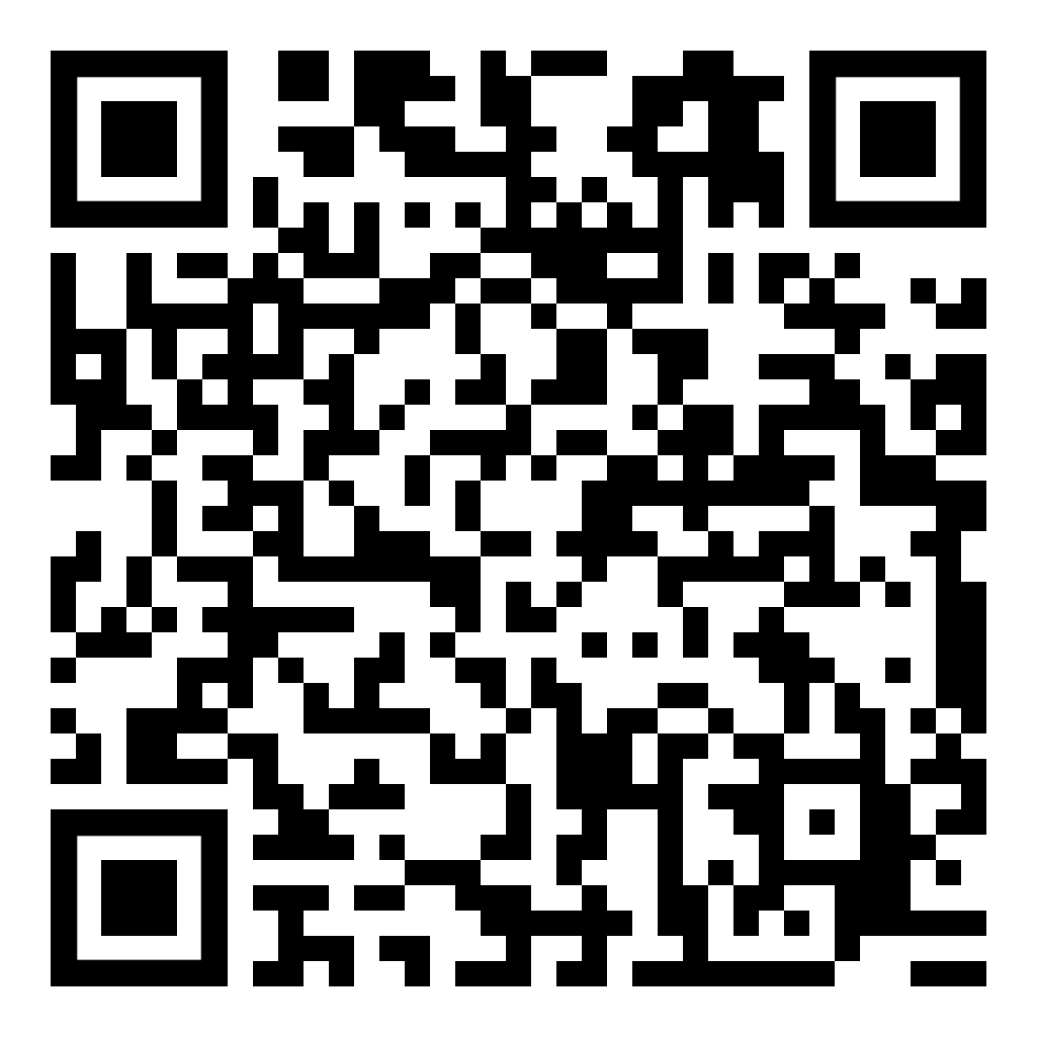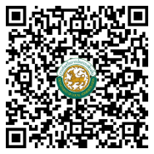

สำนักงานส่งเสริมการปกครองท้องถิ่นจังหวัด

กลุ่มงานบริการสาธารณะท้องถิ่นและประสานงานท้องถิ่นอำเภอ

โทร. ๐-๗๕๖1-1899